仪器设备购置技术参数要求确认单
产品名称 | 四种治疗车
主要用途描述：实验课教学展示用
一、输液车
参数要求：
1.规格：450×500×900/980（mm）；板材厚度≥1.0mm。
★2.车体：整体不锈钢喷塑，有三层台面，正面一抽屉，两个垃圾桶；抽屉均为双层复合，卫生学工艺设计，抽屉内无轨道螺丝及拉手螺丝，不易藏污纳垢；左边加配篮框可放置物品，右边加配洗手液支架；车体四周安装强力塑胶防撞角。
- 车轮：万向轮，φ100全ABS防锈，双轴承聚胺酯静音脚轮；配有静音滑轨，可防止锁定装置意外开启，具备自动缓冲回位功能。整车推拉顺畅无噪音，抽屉在推行过程中不滑出。
4.质保期5年，自验收合格正常使用日期起算，供方提供5年免费保修。
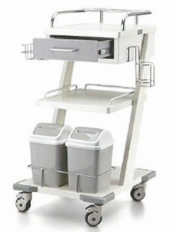

二、仪器车
参数要求：
1.规格：510×430×830/910（mm）；板材厚度≥1.0mm、主管材φ25×1.2mm。严格执行国标SUS304不锈钢标准（镍含量8%以上），并提供304不锈钢板材检测报告；喷塑采用双层处理工艺，表面塑粉涂层工艺符合GB/T6739-2006、GB/T3325-2017规范，静电喷涂。
★2.车体：整体不锈钢喷塑。双层一抽屉，抽屉上方留有20mm缝隙。抽屉双层复合卫生学工艺设计，抽屉内无轨道螺丝及拉手螺丝，不易藏污纳垢。
- 车轮：φ100全ABS防锈，双轴承聚胺酯静音脚轮，防卷发；内置防意外开启锁定装置静音滑轨，具备自动缓冲回位功能。推拉顺畅无噪音，抽屉在推行过程中不滑出。
- 质保期5年，自验收合格正常使用日期起算，供方提供5年免费保修。
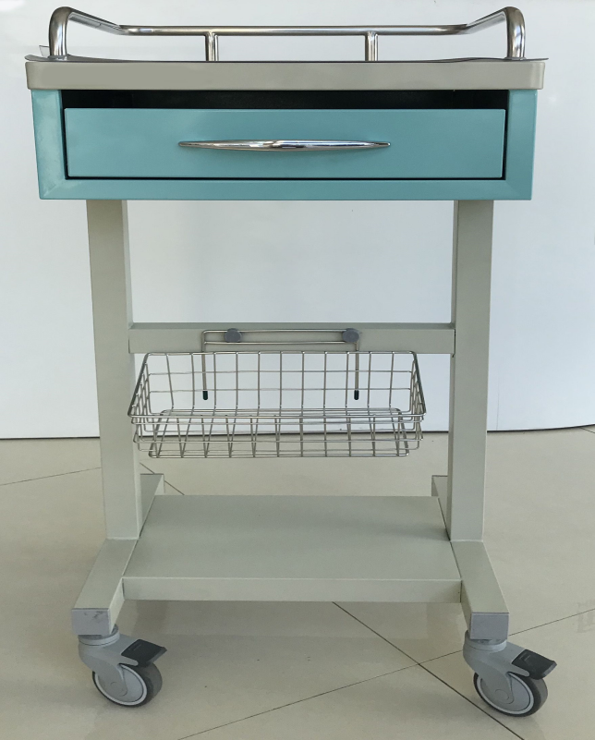

- 抢救车
参数要求：
1.规格：645×500×1050/1130(mm)；板材厚度≥1.0mm、主管材φ25×1.2mm；严格执行国标SUS304(0Gr18Ni9)标准，保证镍的含量达8%以上，并提供304不锈钢板材检测报告；喷塑采用双层处理工艺，表面塑粉涂层工艺符合GB/T6739-2006、GB/T3325-2017规范，表面静电喷涂。
★2.车体：整体ABS+铝塑钢材质；五层抽屉，抽屉双层复合卫生学工艺设计，抽屉内无轨道螺丝及拉手螺丝，不易藏污纳垢；抽屉内配药格栅，CPR心肺复苏板等；车体上配有仪器支架、输液架、垃圾桶等；车体四周安装强力塑胶防撞圈，防撞击。
3.车轮：万向轮，φ100全ABS防锈，双轴承聚胺酯静音脚轮，防卷发；配有静音滑轨，可防止锁定装置意外开启，具备自动缓冲回位功能。整车推拉顺畅无噪音，抽屉在推行过程中不滑出。
4.质保期5年，自验收合格正常使用日期起算，供方提供5年免费保修。
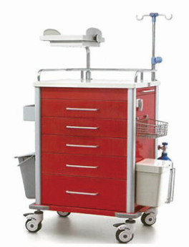

四、监护台
参数要求：
1.尺寸：800×400×690/990(mm)；
2.规格：防火板台面，进口升降弹簧，带轮
3.功能：带有升降手柄，可调节并固定高度，满足不同高度需求。
4.质保期5年，自验收合格正常使用日期起算，供方提供5年免费保修。

